Familiebading for flyktninger

Hver onsdag kl. 19-20 på Sønsthagen (Skredderbakken 8A)

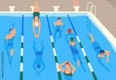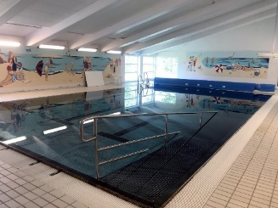

Bassenget på Sønsthagen er 12,5 X 8,5 m og holder ca. 33 grader. Det er ingen organisert aktivitet, men man svømme, gjøre enkle bevegelser eller bare oppholde seg der for å myke opp kroppen.

Kontaktperson er Liliia Prynduik tlf. 93 97 34 10. Hvis du har spørsmål, ta kontakt med Liliia, eller Trysil frivilligsentral (post@trysil.frivilligsentral.no/tlf. 47 47 29 18).

Tilbudet er gratis - Velkommen! 